Logiciel Calaos-Installer
Ce document présente l’utilisation de Calaos-Installer dans le cadre de la programmation d'un automate Wago et du serveur Calaos.
Attention ce logiciel permet de programmer uniquement les automates Wago référencés par Calaos.

Téléchargement
Le logiciel Calaos-Installer est disponible pour les plateformes Windows, Mac OS X et Linux.

Présentation générale
- Il faut savoir qu'il n'est pas nécessaire d'avoir une centrale Calaos installée pour débuter la programmation du mode “dégradé” de l’automate. Pour rappel, ce mode permet un fonctionnement autonome et basique de l’installation. De ce fait, les réglages sont limités dans ce mode, de telle sorte que les entrées ne peuvent accepter que des conditions “true” ou “1 appui” et les sorties n'acceptent que les actions “toggle”.
Une fois le serveur installé, toutes les conditions et actions seront actives et disponibles.
Télécharger Calaos-Installer

Présentation
Le logiciel Calaos-Installer se décompose en quatre parties bien distinctes:
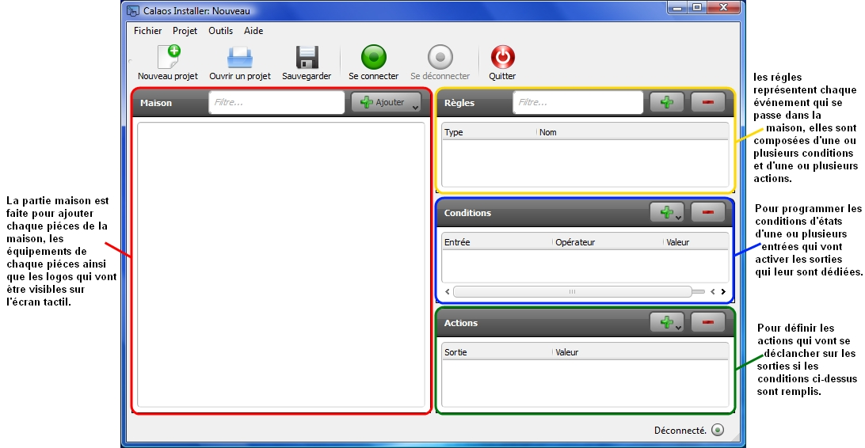

Partie maison

Ajouter une pièce
Il suffit simplement de faire « Ajouter » dans la partie « Maison », puis de sélectionner la rubrique « Pièce », ensuite entrez le nom de votre pièce dans la fenêtre qui apparait, pour finir sélectionnez le type de pièce correspondant à la catégorie dans laquelle la pièce se retrouvera sur l’écran tactile. Une fois validée, la pièce s’ajoute automatiquement à la liste des pièces de la maison.
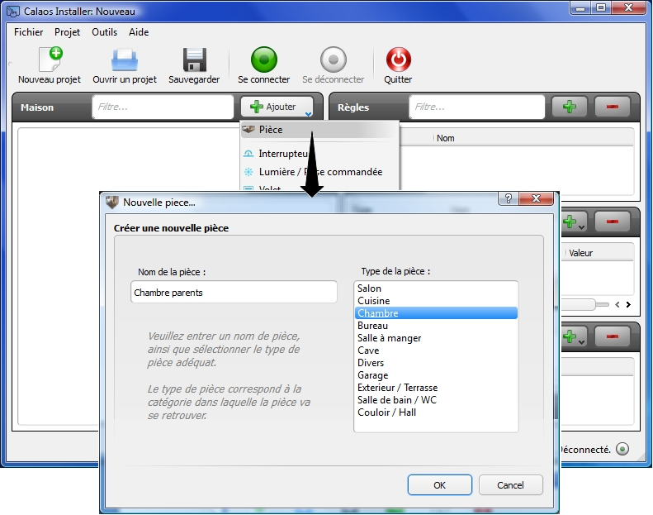

Ajouter un équipement
Pour ajouter un équipement (interrupteur, lumière, etc.) à une pièce de la maison, sélectionnez la pièce dans laquelle vous voulez ajouter cet équipement. Déroulez le menu “Ajouter” de la partie maison, puis choisissez l'équipement que vous voulez ajouter. Une fois validé, l'équipement va automatiquement s'ajouter dans la pièce présélectionnée. Si toute fois vous n'aviez pas sélectionné la bonne pièce, vous pouvez faire un glisser/déplacer de l'équipement d'une pièce à l'autre.

L'automate sans serveur

Créer un projet
Dès la création d'un projet, il est conseillé de le sauvegarder sur votre ordinateur afin de pouvoir réutiliser cette configuration. En effet, dans une installation sans une Centrale Calaos, donc lors de la programmation du mode “dégradé” de l'automate, il n'est pas possible de récupérer la configuration installée dans l'automate. Enregistrer la configuration sur votre PC est donc indispensable.
Au préalable, il faudra créer un dossier sur votre poste qui contiendra le projet. Puis sous Calaos-Installer, vous pouvez sauvegarder le projet en cours 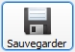 en choisissant ce dossier.
N'oubliez pas de sauvegarder régulièrement votre projet, afin de conserver les toutes dernières modifications.

Connexion à l'automate
Pour pouvoir se connecter à l'automate, il faudra au préalable modifier l'adresse IP du poste où est installé Calaos-Installer, pour pouvoir accéder au réseau 10.0.0.x ! L'adresse IP par défaut de l'automate est toujours 10.0.0.123.
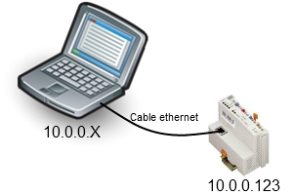
Pour se connecter à l’automate, il faut cliquer sur le bouton « Se connecter » de la page d’accueil. Il suffira ensuite de changer l'adresse IP de l'automate, dans le champs réservé à cet effet, présenté sur l'image ci-dessous.
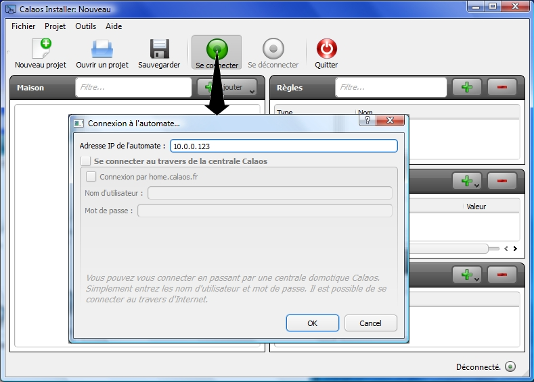
Une fois l'automate connecté, le statut de cette connexion sera indiqué en bas à droite de la fenêtre principale. La version du logiciel interne de l'automate sera également indiquée.

Charger un programme
Pour charger votre programme dans l'automate, il faut aller dans la barre de menu, en haut de la page de Calaos-Installer, dans “Projet” puis “Programmer l'automate”.
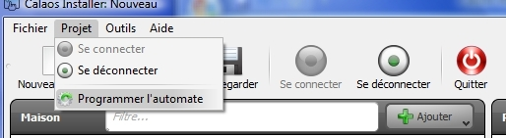

Modifier un programme
Comme indiqué précédemment, il n'est pas réellement possible de modifier le programme dans l'automate, alors cette modification consiste à remplacer le programme existant par un nouveau ou une sauvegarde.
Il faut donc :
- Ouvrir le projet 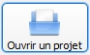,
- Commencer par l'enregister dans le dossier de votre machine pour mettre à jour la configuration,
- Faire les modifications souhaitées,
- Charger le programme dans l'automate,
- Et ne pas oublier d'enregistrer à nouveau votre projet dans le dossier sur votre machine .

Connexion à la centrale domotique Calaos
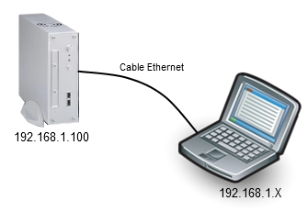
Pour plus de détails sur la centrale domotique Calaos se référer à : Centrale domotique Calaos

Charger le programme d'une centrale
Pour ouvrir un projet à partir d'une centrale, il faudra se munir des informations suivantes:
- Nom d'utilisateur Calaos
- Mot de passe
- Adresse IP de la centrale (optionnel)
Vous pouvez ensuite aller dans le menu “Fichier” -> “Ouvrir un projet en ligne”. Vous devrez ensuite entrer les informations nécessaire à la connexion.
Il est possible de se connecter à distance (à travers internet) ou tout simple si on ne connait l'adresse IP de la centrale. Pour cela, on peut cocher “Connexion par home.calaos.fr” au lieu de remplir le champ de l'adresse IP.
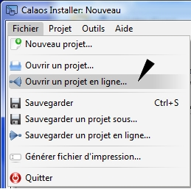

Enregistrer le nouveau programme vers la centrale
Une fois votre programme terminé, il va falloir renvoyer la configuration sur la centrale. Pour cela la procédure est presque identique à l'ouverture, à la seule différence qu'il faudra choisir “Sauvegarder un projet en ligne”
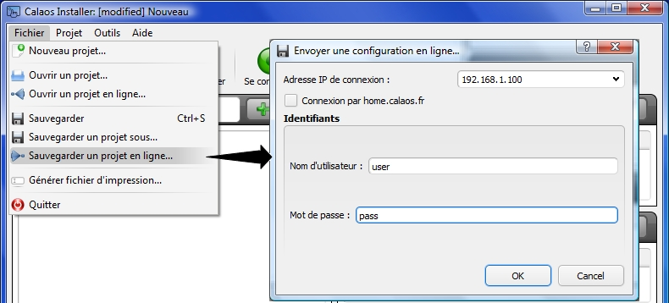

Programmation

Ajouter des éléments dans la maison
Détection des boutons poussoir
Ajouter une lumière ou d'une prise commandée
Ajouter un volet
Ajouter des lumière DALI
Ajouter des lumière DMX
Ajouter une sonde de température
Ajouter une caméra
Ajouter un lecteur de musique

Établir des règles
Programmer une sortie(lumiére, volet, prise comandée...) sur un bouton standard
Programmer une sortie sur un bouton triples actions
Programmation d'une lumière DALI ou DMX sur un bouton

Établir une variable
Créer une variable interne
Créer une variable scénario
Créer une variable horaire

